**长春工业大学线上缴纳工会会费操作说明**

**登录地址**：长春工业大学微信公众号中-工大服务-学费缴纳-学费、住宿费微信缴纳-输入用户名和密码（用户名和密码见文章底部附表）

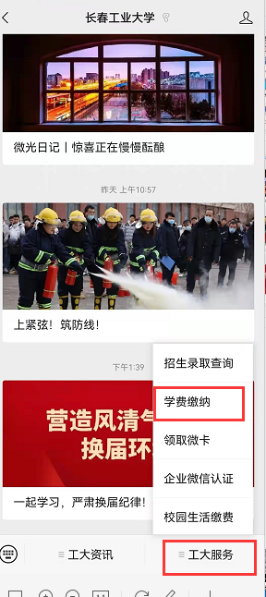 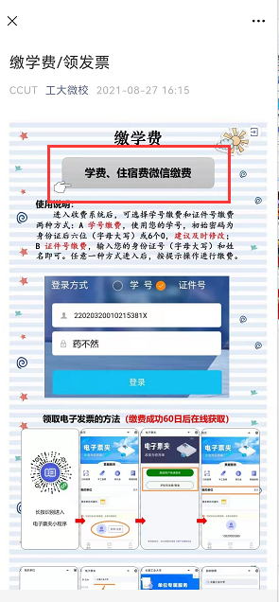

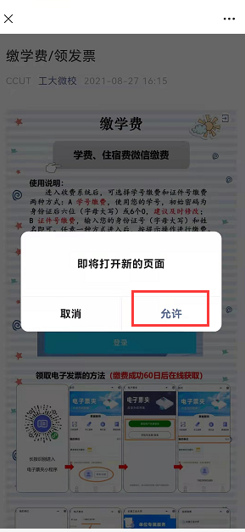 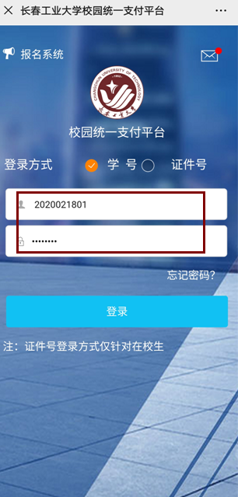

**使用方法：**选择其它缴费-勾选工会会费捐款-点击缴费-**修改缴纳金额**-确认支付

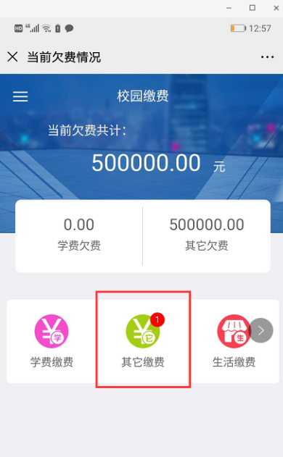 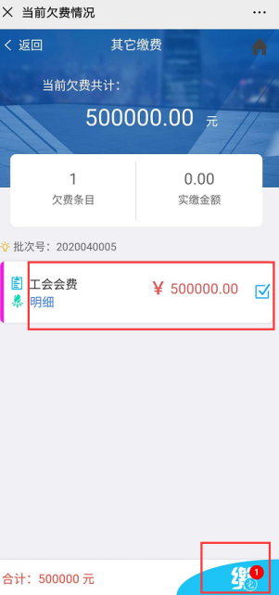 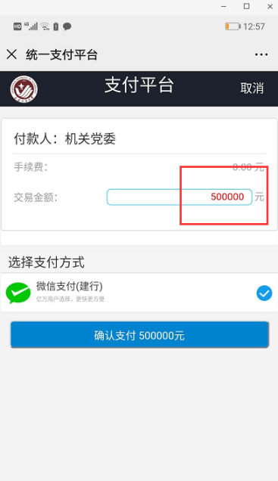

附表

|  |  |  |
| --- | --- | --- |
| 用户编号 | 用户名称 | 用户密码 |
| 2020021801 | 机关党委 | Jj000000 |
| 2020021802 | 离退休党委 | Jj000000 |
| 2020021803 | 国际教育学院党总支 | Jj000000 |
| 2020021804 | 基建处直属党支部 | Jj000000 |
| 2020021805 | 后勤党委 | Jj000000 |
| 2020021806 | 继续教育学院直属党支部 | Jj000000 |
| 2020021807 | 机电工程学院党委 | Jj000000 |
| 2020021808 | 材料科学与工程学院党委 | Jj000000 |
| 2020021809 | 电气与电子工程学院党委 | Jj000000 |
| 2020021810 | 计算机科学与工程学院党委 | Jj000000 |
| 2020021811 | 经济管理学院党委 | Jj000000 |
| 2020021812 | 化学工程学院党委 | Jj000000 |
| 2020021813 | 化学与生命科学学院党委 | Jj000000 |
| 2020021814 | 艺术设计学院党委 | Jj000000 |
| 2020021815 | 信息传播工程学院党委 | Jj000000 |
| 2020021816 | 公共管理学院党委 | Jj000000 |
| 2020021817 | 马克思主义学院党总支 | Jj000000 |
| 2020021818 | 数学与统计学院党委 | Jj000000 |
| 2020021819 | 外国语学院党委 | Jj000000 |
| 2020021820 | 软件职业技术学院党委 | Jj000000 |
| 2020021821 | 体育教研部党总支 | Jj000000 |
| 2020021822 | 工程训练中心党总支 | Jj000000 |
| 2020021823 | 图书馆党总支 | Jj000000 |
| 2020021824 | 校医院直属党支部 | Jj000000 |